오픈소스 가반 과제 3 결과 보고서

20221818 최준원

#1

vi ex3-0.sh 라 bash에서 치고 shell모드에서 i나 a를 눌러 명령모드에서 입력 모드로 바꾼다. #!/bin/bash를 쳐서 시작한다. 이후 echo라는 명령어를 통해 “”안에 출력하고 싶은 내용을 적는다. 이후 esc누르고 명령모드에서 :wq 하면 bash모드로 돌아올 수 있고 아래와 같이 적으면 원하는 내용이 출력된다.

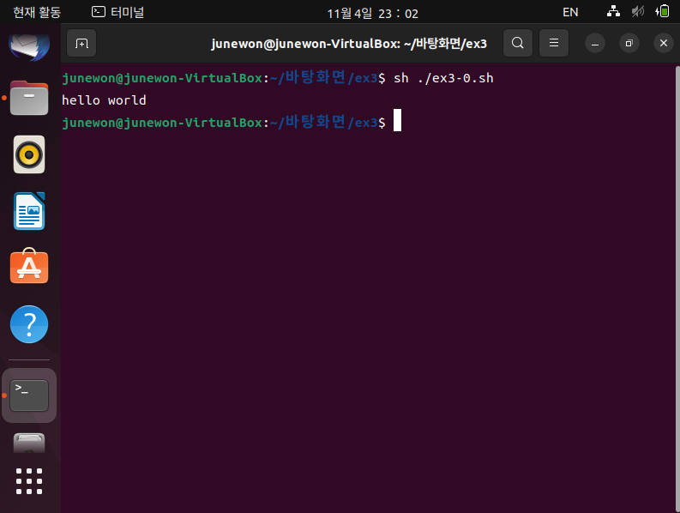

#2

이는 1에서 while이나 for 문을 추가하면 된다. 물론 숫자 입력은 read를 통해 받고 우분투는 모든 변수 입력을 문자열로 받기에 숫자로 쓰려면 expr을 입력해주어야 한다. 출력은 $과 함께 하지만 입력과 첫 선언 시에는 없다.

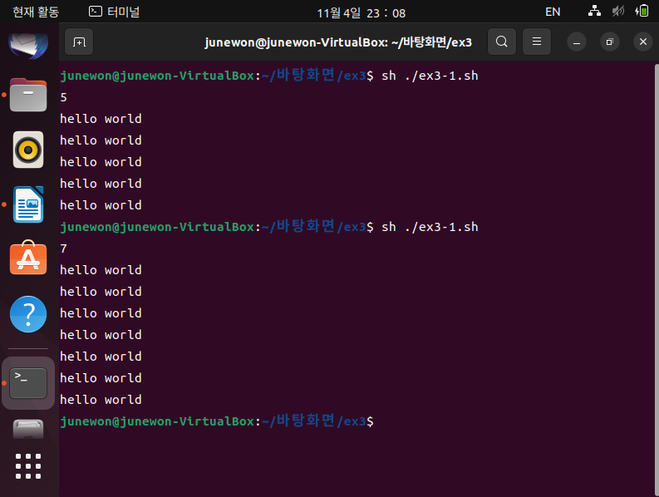

#3

변수를 입력을 받을 때 앞서 말했듯이 문자열로 모두 문자열로 받기에 나중에 쓸 때 상황에 맞는 추가적인 기입이 필요하다. 그러나 변수를 받으면서 선언할 때 read 변수1 변수2 하면 입력된다. 연산자라는 문자열이 각 상황에 일치 한지 아닌지 if문으로 판별하고 계산을 한다.

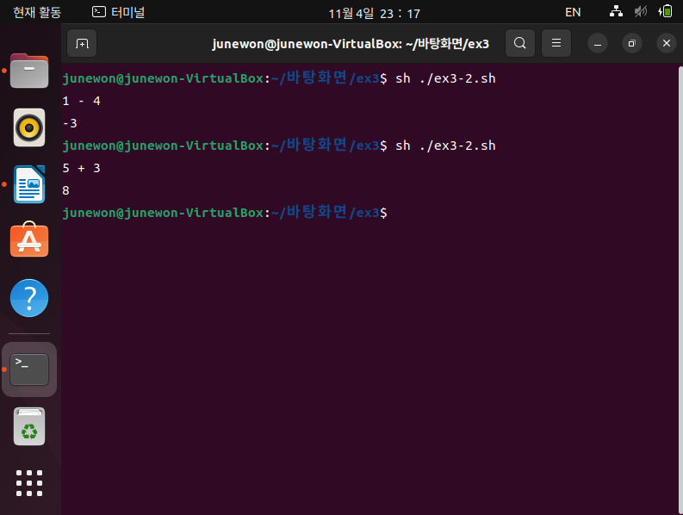#4

소수점에 대해서 처리하는 게 정말 어려웠고 가장 오랫동안 찾았는데도 방법을 찾지 못했다. 찾아보면 계속 bc나 awk 명령어를 이용하라고 한다. 그러나 터미널에서 bc를 치면 뭔가 설치는 되어 있는거 같은데 그 이상의 진전이 없어서 일단 온라인에서 이해한 대로 코드는 적었지만, 실행은 되지 않았다. 수업내용의 볌위에 맞게 정수로 계산하면 그건 그것대로 잘못된 코딩으로 보이기에 일단 실수형이자 소수점 계산이 가능하도록 노력하였다.

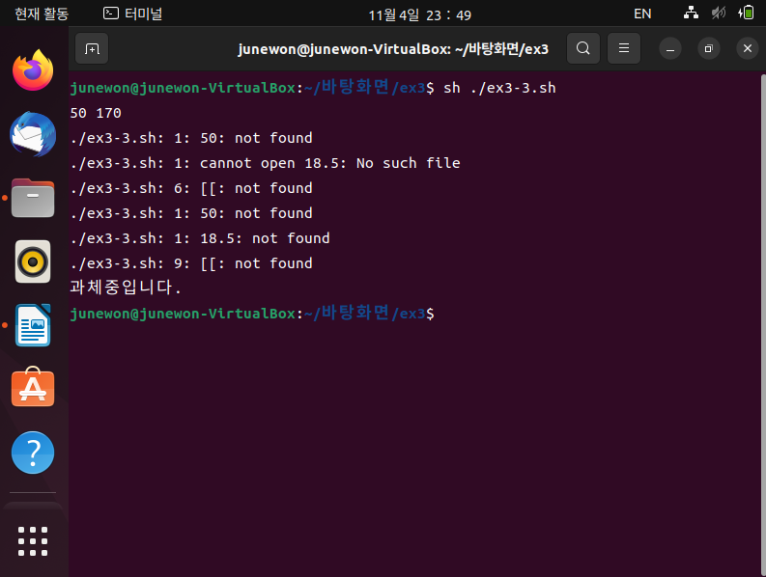

#5

case문은 실습자료에 적힌 내용과 출력되는 내용을 조금 바꾸어 예시 제출물과 비슷하게 만들었다.

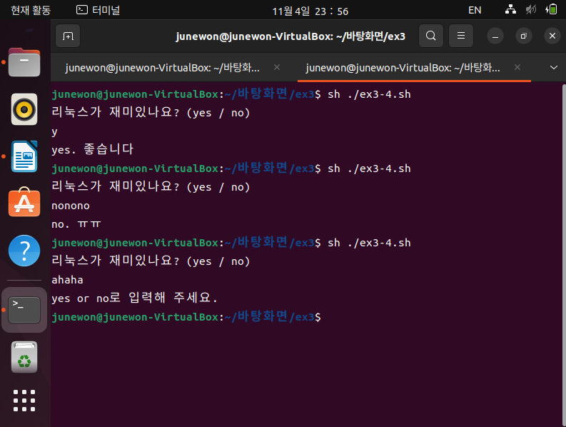

#6

내부 함수를 만드는건 실습자료와 같이 만들었다. 그런데 -a 와 -la등이 이상한 결과를 출력하지만 일단은 비슷하기에 그대로 적는다.

